Courrier envoyé par mail aux adhérents AdCR le 13 janvier 2017.

Chers riverains,
Nous vous transmettons 2 informations importantes concernant la ville du Pecq :

Concernant le PLU
Suite à l’enquête publique relative à l’élaboration du PLU du Pecq, le commissaire enquêteur en charge du dossier, a remis son rapport et donné un avis favorable.

Le rapport est consultable pendant un an au service Urbanisme ainsi qu’en ligne :
http://www.ville-lepecq.fr/uploads/2017/01/Consultez-le-Rapport-du-commissaire-enqu%C3%AAteur-sur-lenqu%C3%AAte-publique-relative-%C3%A0-l%C3%A9laboration-du-PLU-.pdf

Concernant l’AVAP
Une première réunion publique a eu lieu jeudi 12 janvier pour présenter le projet d’Aire de Mise en Valeur du Patrimoine. Il s’agit d’une servitude d’urbanisme destinée à mieux protéger et mettre en valeur le patrimoine architecturale et paysager du Pecq.
Pour les propriétaires (d’immeuble ou de pavillon), il s’agit de contraintes supplémentaires à celles du PLU, et implique l’autorisation de l’architecte des bâtiments de France pour toute modification extérieure.
Une enquête publique sur l’AVAP, où tous les Alpicois pourront s’exprimer, se tiendra en milieu d’année 2017 et durera 3 mois.
J’attire votre attention sur le fait qu’il est prévu que 3 secteurs du quartier Mexique fassent partie de l’AVAP :
- cf copie d’écran 1 en rose : secteur de l’entrée de ville et pont
- cf copie d’écran 2 en vert : secteur pavillonnaire (rue de la République, du 11 novembre, …)
- cf copie d’écran 3 en bleu : secteur Suez

Certaines maisons ou collectifs sont plus particulièrement remarqués et apparaissent en vert (villa et pavillon), en rouge (patrimoine singulier) en violet (immeubles à loyers), en rose (patrimoine industriel, chocolaterie). Ils feront l’objet d’obligations spécifiques. Cf. copies d’écran 4 et 5.
Une information complète sur cette réunion sera prochainement diffusée sur le site de la ville du Pecq.
Vous souhaitant bonne réception de ces informations,

Cordialement
Véronique VITAL
Vice-Présidente le Pecq, Association du Chemin de Ronde

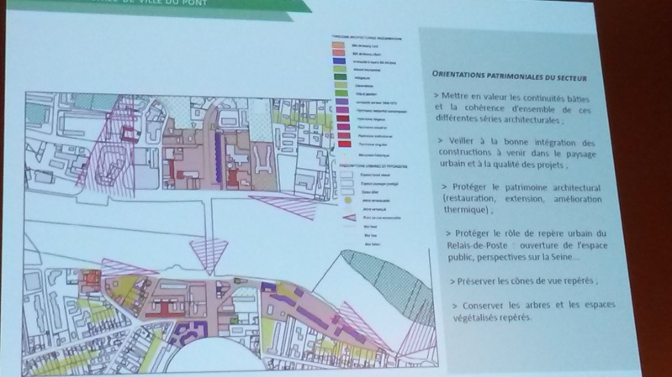  Copie écran 1 | 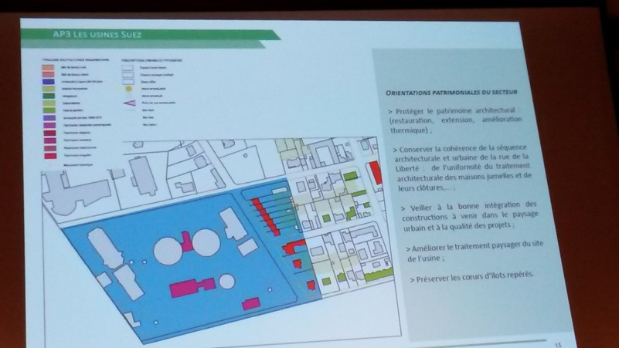  Copie écran 3
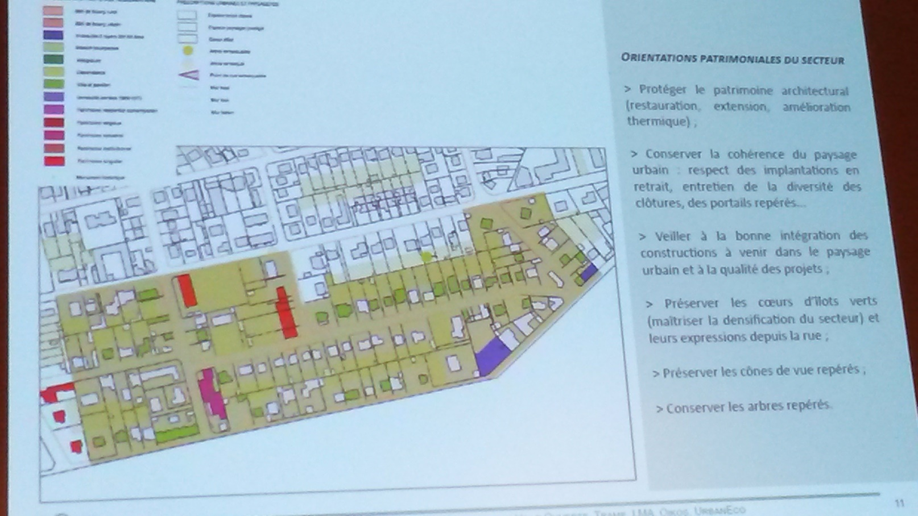
Copie écran 2
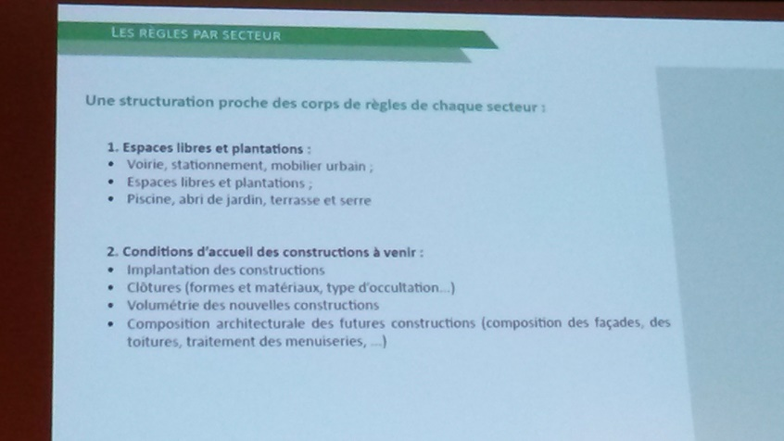  Copie écran 4 | 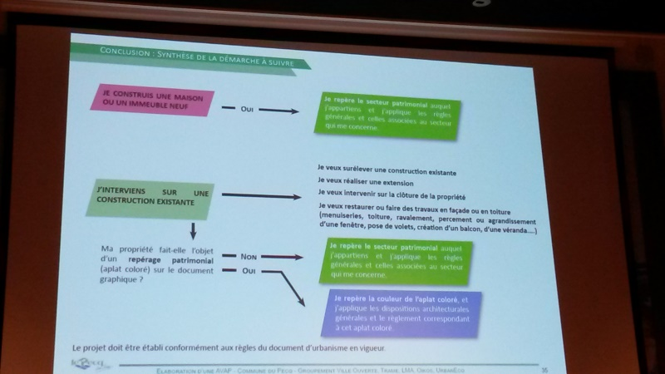  Copie écran 5

